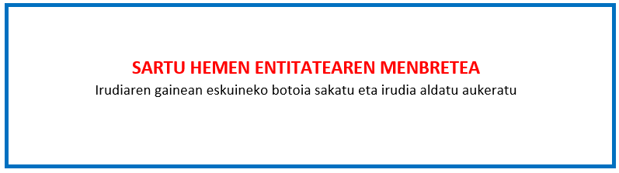

EGITASMOA ABIATZEAREN ADIERAZPENA – ORDAINKETA ESKAERA (AURRERAKINA)

“Enpresak sortzeko eta garatzeko prozesua sustatzeko programa” 2022ko deialdia

Deklaratzailea |  |  |  |  | NA
Kargua
Entitatea |  |  |  |  | IFZ
Egitasmoaren izena

EGIAZTATZEN DUT “Enpresak sortzeko eta garatzeko prozesua sustatzeko programaren”–ren 2022ko laguntza deialdiaren barruan entitate honek onartua duen egitasmo honen egoera ondorengoa dela:

BAI | Egitasmoa aurrera eramateko finantzaketa beharra.

Abiatua | Jarraipen txostena  (Aplikatibo informatikoan osatua) | Bestelako laguntzen AITORPENA  (Aplikatibo informatikoan)
BAI | BAI | BAI

Hortaz, Gipuzkoako Foru Aldunditik jasotako ebazpenari jarraituz, egitasmo honi dagokion DIRULAGUNTZAREN ORDAINKETA (AURRERAKINA) eskatzen dut.

Lekua eta data

Sinadura eta entitatearen Zigilua

